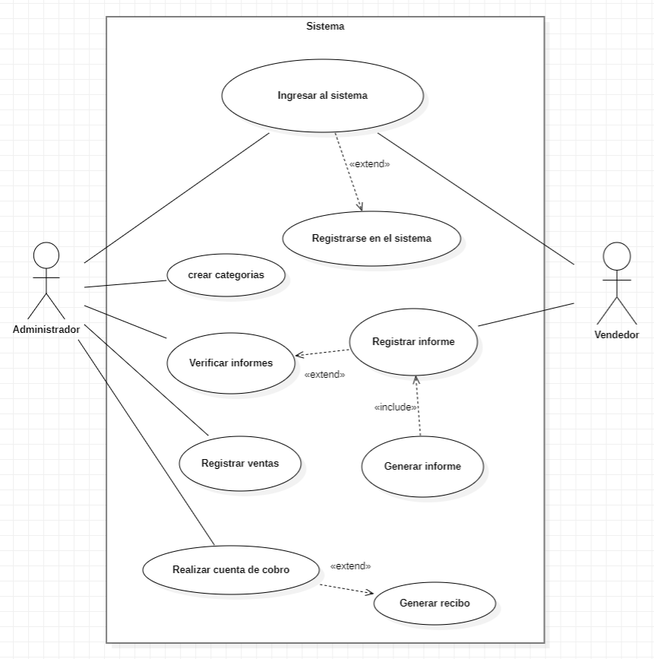

Administrador

|  |  |  |
| --- | --- | --- |
| Caso de uso 1.1 | Registrarse en el sistema | |
| Actor | Administrador | |
| Descripción | El administrador registra sus datos en el sistema | |
| Precondición | El administrador no debe estar registrado | |
| Secuencia  Normal | Paso | Acción |
| 1 | Ingresa al sistema |
| 2 | Selecciona “Registro” |
| 3 | Registrar datos solicitados |
| 4 | Registrar contraseña |
| 5 | Validar contraseña |
| Pos Condición | El usuario crea perfil con un rol especifico | |
| Excepciones | Paso | Acción |
| 1 | Si los datos ingresados no son válidos, el sistema no dará registro |

|  |  |  |
| --- | --- | --- |
| Caso de uso 1.2 | Ingresar al sistema | |
|  |  | |
| Actor | Administrador | |
| Descripción | El administrador ingresa al sistema | |
| Precondición | El administrador deberá estar registrado | |
| Secuencia  Normal | Paso | Acción |
| 1 | Registrarse en el sistema |
| 2 | Ingresar número de identificación |
| 3 | Ingresar nombre de usuario |
| 4 | Ingresar contraseña |
| 5 | Valida los datos |
| Pos Condición | El administrador ingresa al sistema | |
| Excepciones | Paso | Acción |
| 1 | Si los datos ingresados no son válidos, el sistema no dará ingreso |
| 2 | Si el administrador no registra sus datos, no podrá ingresar al sistema |

|  |  |  |
| --- | --- | --- |
| Caso de Uso 1.3 | Crear categorías | |
| Actor | Administrador | |
| Descripción | El administrador crea y verifica categorías para los productos | |
| Precondición | Debe de ser registrados más de un tipo de producto diferente | |
| Secuencia  Normal | Paso | Acción |
| 1 | Identifica los diferentes tipos de productos |
| 2 | Verifica y aprueba la nueva categoría |
| Pos Condición | Es creada una nueva categoría de productos | |
| Excepciones | Paso | Acción |
| 1 | La categoría no podrá ser registrada si no existe variedad de productos |
| 2 | Si la categoría no es registrada no podrá ser registrada una venta de ese tipo |

|  |  |  |
| --- | --- | --- |
|  |  | |
| Caso de uso 1.5 | Registrar venta | |
| Actor | Administrador | |
| Descripción | El administrador registra ventas en el sistema | |
| Precondición | El administrador debe validar el informe | |
| Secuencia  Normal | Paso | Acción |
| 1 | Validar el informe |
| 2 | Seleccionar todos los datos del informe |
| 3 | Registrar la venta en el sistema |
| Pos Condición | Luego se podrán consultar las ventas registradas con anterioridad | |
| Excepciones | Paso | Acción |
| 1 | Si no se registra la venta, no se podrá generar una factura |
| 2 | Si no se registra la venta, el sistema de estadísticas se actualizará |

|  |  |  |
| --- | --- | --- |
|  |  | |
| Caso de uso 1.6 | Generar recibo | |
| Actor | Vendedor | |
| Descripción | El administrador genera una factura de la venta registrada | |
| Precondición | Registrar venta | |
| Secuencia  Normal | Paso | Acción |
| 1 | Ingresar al sistema |
| 2 | Dirigirse a la pestaña de facturas |
| 3 | Ingresar datos del cliente |
| 4 | Ingresar descripción de la factura |
| Pos Condición | Se genera una nueva factura | |
| Excepciones | Paso | Acción |
| 1 | Si el administrador no ingresa al sistema no podrá generar una nueva factura |

Vendedor

|  |  |  |
| --- | --- | --- |
| Caso de uso 2.1 | Registrarse en el sistema | |
| Actor | Vendedor | |
| Descripción | El Vendedor registra sus datos en el sistema | |
| Precondición | El Vendedor no debe estar registrado | |
| Secuencia  Normal | Paso | Acción |
| 1 | Ingresa al sistema |
| 2 | Selecciona “Registro” |
| 3 | Registrar datos solicitados |
| 4 | Registrar contraseña |
| 5 | Validar contraseña |
| Pos Condición | El usuario crea perfil con un rol especifico | |
| Excepciones | Paso | Acción |
| 1 | Si los datos ingresados no son válidos, el sistema no dará registro |

|  |  |  |
| --- | --- | --- |
| Caso de uso 2.2 | Ingresar al sistema | |
| Actor | Vendedor | |
| Descripción | El vendedor ingresa al sistema | |
| Precondición | El vendedor deberá estar registrado | |
| Secuencia  Normal | Paso | Acción |
| 1 | Registrarse en el sistema |
| 2 | Ingresar número de identificación |
| 3 | Ingresar nombre de usuario |
| 4 | Ingresar contraseña |
| 5 | Valida los datos |
| Pos Condición | El administrador ingresa al sistema | |
| Excepciones | Paso | Acción |
| 1 | Si los datos ingresados no son válidos, el sistema no dará ingreso |

|  |  |  |
| --- | --- | --- |
|  |  | |
| Caso de uso 2.4 | Registrar venta | |
| Actor | Vendedor | |
| Descripción | El vendedor registra el informe de la venta realizada en el sistema | |
| Precondición | Generar el informe | |
| Secuencia  Normal | Paso | Acción |
| 1 | Ingresar datos del pedido |
| 2 | Ingresar datos del cliente |
| Pos Condición | El informe se registra en el sistema | |
| Excepciones | Paso | Acción |
| 1 | Si los datos del cliente no están completos, el registro no podrá completarse |
| 2 | Si los datos del pedido no están completos, el registro no podrá completarse |